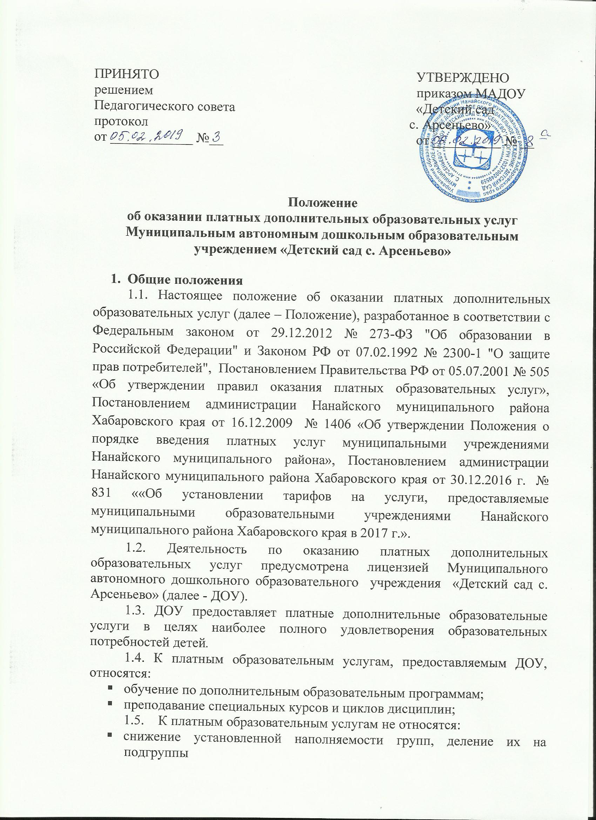

- при реализации основной образовательной программы;
- реализация основной образовательной программы ДОУ;
- факультативные, индивидуальные и групповые занятия, курсы по выбору за счет часов, отведенных в основной образовательной программе.
Привлечение на эти цели средств потребителей не допускается.
1.6. Платные образовательные услуги не могут быть оказаны взамен или в рамках основной образовательной деятельности (в рамках основной образовательной программы, федеральных государственных образовательных стандартов), финансовое обеспечение которой осуществляется за счет бюджетных ассигнований федерального бюджета, бюджетов субъектов Российской Федерации, местных бюджетов. Средства, полученные исполнителями при оказании таких платных образовательных услуг, возвращаются лицам, оплатившим эти услуги.
1.7. Исполнитель обязан обеспечить оказание услуг в полном объеме в соответствии с дополнительными образовательными программами и условиями договора об оказании услуг.
2. Перечень платных дополнительных образовательных услуг
2.1. ДОУ вправе оказывать гражданам и юридическим лицам на договорной основе следующие платные дополнительные образовательные услуги, не предусмотренные соответствующими программами по дошкольному образованию:
- подготовка ребенка к школе сверх программы детского сада (обучение чтению и письму);
- подготовка неорганизованных детей к школе.
2.2. К обучающим и развивающим платным дополнительным образовательным услугам относятся:
- обучение по дополнительным образовательным программам; преподавание специальных курсов и циклов дисциплин;
- занятия по углубленному изучению предметов;
- репетиторство;
-спецкурсы, реализующие образовательные (дополнительные) программы и программы профессиональной подготовки; кружки, секции, где реализуются образовательные (дополнительные) программы.
2.3. К организационным платным дополнительным услугам относится организация:
- различных мероприятий, в том числе семинаров, конференций, круглых столов;
- соревнований, конкурсов; походов, экскурсий.
2.4. К платным дополнительным образовательным услугам не относится:
- снижение установленной наполняемости групп;
-деление групп на подгруппы при реализации основных общеобразовательных программ; факультативные, индивидуальные и групповые занятия;
2.5. Платные дополнительные образовательные услуги предоставляются после окончания занятий, за рамками основного образовательного процесса. Программы, на основе которых оказываются платные дополнительные образовательные услуги, утверждаются учреждением в установленном законодательством Российской Федерации порядке.
2.6. Платные дополнительные образовательные услуги оказываются ДОУ на своей площади с использованием оборудования, инвентаря учреждения. ДОУ обязано создать условия для оказания платных дополнительных образовательных услуг с учетом требований по охране труда и безопасности здоровья воспитанников.
2.7. ДОУ обязано обеспечить наглядность и доступность (стенды, уголки и т.п.) для всех участников образовательного процесса (родителей, воспитанников, педагогов) к следующей информации:
- условия предоставления платных дополнительных образовательных услуг;
- уровень и направленность реализуемых основных и дополнительных образовательных программ, формы и сроки их освоения;
- размер оплаты за предоставляемые услуги;
-нормативные акты, регламентирующие порядок и условия предоставления услуг.
2.8. Заведующий ДОУ обязан (не менее двух раз в год) предоставлять в Совет детского сада, и Учредителю ДОУ отчет о доходах и расходовании средств, полученных ДОУ от предоставления платных дополнительных образовательных услуг.
2.9. Работа по ведению бухгалтерского учета по предоставлению платных дополнительных образовательных услуг производиться централизованной бухгалтерией. При ведении бухгалтерского учета средства, получаемые от предоставления платных дополнительных образовательных услуг, оформляются как неналоговые доходы бюджета.
2.10. Сбор средств, получаемых за предоставление платных дополнительных образовательных услуг должен производиться через учреждение банка или контрольно-кассовый аппарат.
2.11. Платные дополнительные образовательные услуги оказываются в соответствии с учебными планами и программами, утвержденными заведующим ДОУ.
2.12. Режим занятий (работы) устанавливается ДОУ самостоятельно.
2.13. Платные дополнительные образовательные услуги оказываются на условиях, определенных в договоре между ДОУ и Заказчиком (Потребителем) услуг. Заказчиками (Потребителями) услуг могут быть родители (законные представители) обучающегося, воспитанника или третьи лица (в том числе юридические), указанные родителями. Договор заключается в двух экземплярах, один из которых остается у Заказчика (Потребителя) услуги. К договору по требованию Заказчика или исполнителя должна быть приложена смета на оказание платных дополнительных образовательных услуг, которая является неотъемлемой частью договора.
2.14. За неисполнение либо ненадлежащее исполнение обязательств по договору Исполнитель и Заказчик (Потребитель) несут ответственность, предусмотренную договором и законодательством Российской Федерации.
2.15. При обнаружении недостатков оказания платных дополнительных образовательных услуг, в том числе оказания их не в полном объеме, предусмотренном образовательными программами и учебными планами, Заказчик (Потребитель) вправе по своему выбору потребовать:
- безвозмездного оказания платных дополнительных образовательных услуг, в том числе оказания услуг в полном объеме в соответствии с образовательными программами, учебными планами и договором;
- соответствующего уменьшения стоимости оказанных платных дополнительных образовательных услуг;
- возмещения понесенных им расходов по устранению недостатков оказанных платных дополнительных образовательных услуг своими силами или третьими лицами.
2.16. Заказчик (Потребитель) вправе расторгнуть договор и потребовать полного возмещения убытков, если в установленный договором срок недостатки оказанных платных дополнительных образовательных услуг не устранены Исполнителем.
2.17. Если Исполнитель своевременно не приступил к оказанию образовательных услуг или если во время оказания платных дополнительных образовательных услуг стало очевидным, что оно не будет осуществлено в срок, а также в случае просрочки оказания платных дополнительных образовательных услуг Заказчик (Потребитель) вправе по своему выбору:
- назначить Исполнителю новый срок, в течение которого Исполнитель должен приступить к оказанию платной дополнительной образовательной услуги и (или) закончить оказание этих услуг;
- поручить оказать платные дополнительные образовательные услуги третьим лицам за цену, определенную заключенным с Исполнителем договором, и потребовать от Исполнителя возмещения понесенных расходов;
- потребовать от Исполнителя уменьшения стоимости платных дополнительных образовательных услуг;
- расторгнуть договор.
2.18. Заказчик (Потребитель) вправе потребовать полного возмещения убытков, причиненных ему в связи с нарушением сроков начала и (или) окончания оказания платных дополнительных образовательных услуг.
2.19. За оказание услуг по договору об оказании платных образовательных услуг Заказчик обязуется уплатить Исполнителю оплату в размере 40% от фактического начисления за предоставленную (в соответствии с договором об оказании платных образовательных услуга) платную услугу согласно табеля посещаемости занятия.
3. Условия и порядок оказания платных дополнительных образовательных услуг
3.1. В Уставе ДОУ должны быть определены виды деятельности, а также перечень платных дополнительных образовательных услуг и порядок их предоставления.
3.2. Для организации платных дополнительных образовательных услуг ДОУ необходимо:
- провести анкетирование, изучение спроса и контингента воспитанников;
- провести анализ материально-технической базы учреждения;
- создать условия, гарантирующие охрану жизни и безопасности здоровья воспитанников;
- обеспечить состав работников (специалистов) оказывающих платные дополнительные образовательные услуги;
- издать приказ об организации платных дополнительных образовательных услуг, подготовить расписание и сетку занятий, график работы сотрудников, указать помещения, где будут проводиться занятия;
- разработать положение об оказании платных дополнительных образовательных услуг; составить сметы доходов и расходов на весь перечень платных услуг; оформить договор с Заказчиком (Потребителем) на оказание платных дополнительных образовательных услуг.
3.3. Платные дополнительные образовательные услуги оказываются ДОУ при наличии: лицензии на образовательную деятельность; образовательных программ; договоров на оказание платных дополнительных образовательных услуг, заключенных с Заказчиком (Потребителем).

4. Порядок получения и расходования средств
4.1. Источником доходов при оказании платных дополнительных образовательных услуг является плата за оказание дополнительных услуг.
4.2. В случае непосещения воспитанником платных дополнительных образовательных занятий производится перерасчет оплаты за каждый день непосещения занятий.
4.3. В случае не проведения платных дополнительных образовательных занятий более двух раз по вине исполнителя Учреждение производит перерасчет оплаты услуг.
4.4. ДОУ вправе расходовать денежные средства, полученные за оказание платных образовательных услуг на улучшение материально-технической базы данного учреждения (в соответствии с Положением о расходовании внебюджетных средств), иные цели.
5. Ответственность образовательного учреждения и должностных лиц
5.1. ДОУ при оказании платных дополнительных образовательных услуг является Исполнителем данных услуг.
5.2. Перед Заказчиком (Потребителем) услуг ДОУ несет ответственность, согласно действующему гражданскому законодательству:
- за выполнение обязательств в полном объеме (по количеству часов и по реализации образовательной программы, указанной в договоре) и с качеством, заявленным образовательным учреждением в договоре на оказание платных дополнительных образовательных услуг;
- за выполнение образовательной программы в указанные в договоре сроки;
- за жизнь и здоровье детей во время оказания платных дополнительных образовательных услуг в ДОУ;
- за безопасные условия прохождения образовательного процесса;
- за нарушение прав и свобод воспитанников и работников ДОУ.
6. Заключительные положения
6.1. Учредитель ДОУ осуществляет контроль за соблюдением законодательства в части организации дополнительных образовательных услуг.
6.2. Учредитель ДОУ вправе приостановить деятельность ДОУ по оказанию дополнительных образовательных услуг, если эта деятельность осуществляется в ущерб основной деятельности ДОУ.
6.3. Заведующий ДОУ несет персональную ответственность за деятельность по осуществлению дополнительных образовательных услуг.
7. Заключительные положения
7.1. Настоящее Положение принимается Педагогическим советом ДОУ и вступает в силу со дня его утверждения заведующим.
7.2. В данное Положение могут вноситься изменения и дополнения, которые принимаются решением Педагогического совета ДОУ и вводятся в действия после утверждения заведующим.

Заведующий О.С. Зимина
МАДОУ «Детский сад с. Арсеньево»

Приложение № 1
к положению об оказании
платных дополнительных
образовательных услуг

ТАРИФЫ
на услуги, предоставляемые
МАДОУ «Детский сад с. Арсеньево» на 20__ - 20__ учебный год

№ | Наименование услуг | Тариф (рублей)
1 | 2 | 3

Заведующий ___________________ /______________/
МАДОУ «Детский сад с. Арсеньево»

ОПРОС
с. Арсеньево «___» _________ 20 _____ г.

Уважаемый (ая)_________________________________________________

С целью выявления социального заказа на предоставление платных образовательных услуг в МАДОУ «Детский сад с. Арсеньево», просим Вас выразить свое согласие (не согласие).

Направление | Платная услуга | Согласен | Не согласен

_______________ /_____________________________/
(дата) (подпись) (расшифровка подписи)

